【附件一】
吉林國小位置路線圖
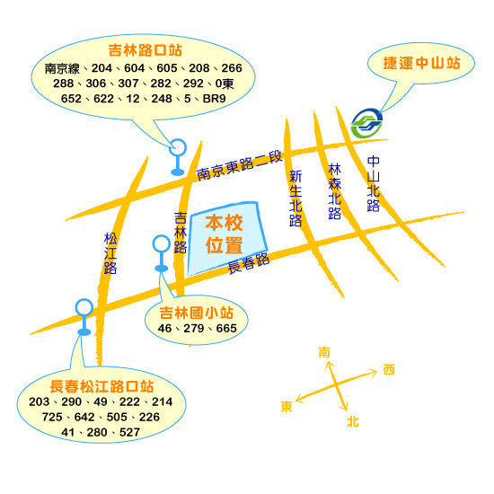

●本校地址：臺北市中山區長春路116號。
●交通工具：
公車→ 46,279,203,208,266,288,306,307,5,266,288,605,282, 292,
0東,652,5,12, 248, 604 & BR9
捷運→ 搭捷運淡水線在中山站轉乘公車,或松江南京站下車後步行約10分鐘左右
即可到達。
●最接近的公車站：
‧長春松江路口(公車203 , 290 , 49 , 222 , 214 , 725 , 642 , 505 , 226, 41 , 280 , 527 )
‧吉林路口（南京線公車204 , 604 , 605 , 208 , 266 , 288 , 306 , 307, 282 , 292 , 0東 , 652 , 622 , 12 , 248 , 5 , BR9）
‧吉林國小（公車46 , 279 , 665）

